EXMO. SR. PRESIDENTE DA CÂMARA MUNICIPAL DE SUMARÉ

# Moção de apelo ao Governo do Estado de São Paulo, por meio da Secretaria de Estado da Saúde,

# para a retomada das cirurgias eletivas de catarata

# na rede pública estadual.

# O mundo vem sofrendo com uma série de desafios desde que foi deflagrada a pandemia de Covid-19.

# O foco do atendimento em saúde, como não poderia deixar de ser, ficou todo direcionado a esse mal que se abateu sobre todas as nações e que, no Brasil, fez mais de meio milhão de vítimas fatais.

# Fato é que diante do quadro de pandemia, o atendimento de outros males na saúde pública foi protelado em vários aspectos: consultas, exames e, principalmente, cirurgias eletivas de catarata. E entende-se que, face ao problema de grandes dimensões que passamos, isso se fez necessário.

# Acontece que o atual momento, embora não seja de total tranquilidade, atesta uma regressão no número de casos e do sucesso no enfrentamento do novo coronavírus pela conscientização da necessidade de seguir os protocolos de segurança e, claro, da vacinação em massa da população.

# Por isso, considerando o avanço da vacinação e a redução no número de casos, entendemos ser necessário que o Governo do Estado de São Paulo, por meio da Secretaria de Estado da Saúde, volte a olhar também para outros problemas e viabilize o retorno das cirurgias eletivas como o de catarata no Sistema Único de Saúde (SUS) a fim de atender pessoas que aguardam a mais de um ano pelo procedimento.

# São pessoas que vêm passando por dificuldades diante de quadros crônicos que se agravaram ao longo da pandemia justamente em virtude de se protelar as cirurgias.

# Doentes que precisam do atendimento para que possam voltar a ter uma vida com qualidade, alguns até retornarem ao mercado de trabalho e garantirem o sustento das famílias, algo que ficou ainda mais difícil depois da Covid-19.

# Ante o exposto e atendidas as formalidades de praxe, REQUEREMOS, que fique constando na Ata da Sessão Ordinária, Moção de apelo ao Governo do Estado de São Paulo e à Secretaria de Estado da Saúde, encaminhando cópia desta moção ao Palácio dos Bandeirantes, na Avenida Morumbi, 4500 - Morumbi, São Paulo - SP, CEP 05650-905, e à Secretaria de Estado da Saúde, na Avenida Dr. Enéas Carvalho de Aguiar, 188 - Cerqueira César, São Paulo, CEP 05403-000.

# Sala de Sessões, 07 de Fevereiro de 2022.

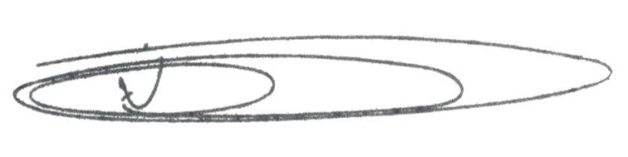

**NEY DO GÁS**

VEREADOR

*(Cidadania)*

# Vereador Alan Leal

# Patriota

# Vereador André da Farmácia

# PSC

# Vereador Digão

# DEM

# Vereador Fernando do Posto Republicano

# Vereador Gilson Caverna

# PSB

# Vereador Hélio Silva

# Cidadania

# Vereador João Maioral

PDT

# Vereador Joel Cardoso

# PSD

# Vereador Lucas Agostinho

# DEM

# Vereador Pereirinha

# PSC

# Vereador Rai do Paraiso

# Republicano

# Vereador Rodrigo Dorival

# Cidadania

# Vereador Rudinei Lobo

# PL

# Vereador Silvio Coltro

# PL

# Vereador Sirineu Araujo

# PL

# Vereador Tião Correia

# PSDB

# Vereador Toninho Mineiro

# PV

# Vereador Ulisses Gomos

# PT

# Vereador Valdir de Oliveira

# Republicano

# Vereador Willian Souza

# PT